Konzept „Wetterkarten-Generator“

Modul 307

Dokumentenmanagement

Version/Status: s. unten

Datum: 21.05.2014

Autoren: Natalie Schumacher (NAS)

Dateiname: IAP12A\_Schumacher-Natalie\_Konzept.docx

Änderungsgeschichte

|  |  |  |  |  |
| --- | --- | --- | --- | --- |
| **Vers.** | **Datum** | **Autoren** | **Status** | **Änderungen** |
| 1.0 | 14.05.2014 | NAS | Initial | Erstellung |
| 2.0 | 21.05.2014 | NAS | Bearbeitung | Hinzufügen wichtiger Kapitel |

**Management Summary**

Die folgende Dokumentation ist das Konzept für die Entwicklung des Wetterkartengenerators. Sie soll aufzeigen, wie die ungefähre Gestaltung, die Grundfunktionalität, sowie die Bedienung der Applikation aussehen wird und was für zusätzliche Libraries benutzt werden könnten / müssen.

Inhaltsverzeichnis

[1 Wetterkarte: Grundfunktionalität 5](#_Toc388441057)

[2 Wetterkarte Grundeinheiten 6](#_Toc388441058)

[2.1 Hintergrund 6](#_Toc388441059)

[2.2 Darstellungen 6](#_Toc388441060)

[2.2.1 Wetterlage 6](#_Toc388441061)

[2.2.2 Temperatur 7](#_Toc388441062)

[2.2.3 Wind 7](#_Toc388441063)

[2.2.4 Pollenflug 7](#_Toc388441064)

[3 Darstellung Website 8](#_Toc388441065)

[4 Zu nutzende Technologien 9](#_Toc388441066)

# Wetterkarte: Grundfunktionalität

* **Datenquelle:** Die Daten werden aus einem durch PHP generierten CSV bezogen. Der Wetterkartengenerator wertet das CSV dann dynamisch aus (auch andere CSV sollen zulässig sein) und verarbeitet die Daten weiter, um daraus dann die Wetterkarte zu generieren.
* Filtern der Daten nach Datum und Kartentyp (Pollenbelastung, Wetterlage, Windstärke, Temperaturen) => Auswahl selbst zusammenstellen
* Anzeigen von Wetterkarten für den aktuellen Tag und die 6 folgenden Tage (beinhaltet sind 7 Regionen)
  + Anzeige der Pollenbelastung
  + Anzeige der Wetterlage
  + Anzeige der Windstärke
  + Anzeige der Temperaturen
* *Wunschkriterium:* Herunterladen eines PDFs mit den Wetterdaten

# Wetterkarte Grundeinheiten

## Hintergrund

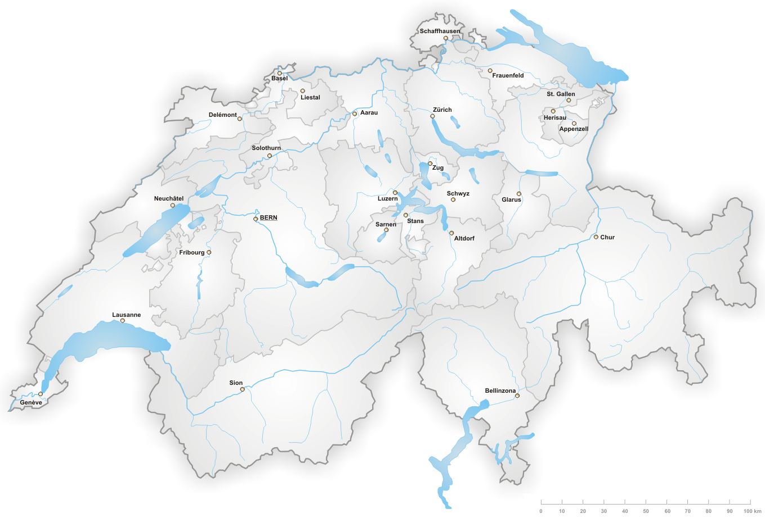

## Darstellungen

### Wetterlage

|  |  |  |
| --- | --- | --- |
| **Wetter** | **Bild** | |
| **Nacht** | **Tag** |
| *Sonnig* | sonnig_nacht.png | sonnig.png |
| *bewölkt* | bewoelkt_nacht.png | bewoelkt_tag.png |
| *Regen* | regen_nacht.png | regen_tag.png |
| *Gewitter* | gewitter_nacht.png | gewitter_tag.png |
| *Schnee* | schnee_nacht.png | Schnee_tag.png |

© by <http://www.wetteronline.de/symbole/>

### Temperatur

|  |  |
| --- | --- |
| **Möglichkeit** | **Anzeige** |
| Generell | [Minimaltemperatur] / [Maximaltemperatur] |
| Hohe Temperatur (>= 20°) | [Temperatur] |
| Tiefe Temperatur (<= 5°) | [Temperatur] |

### Wind

Generelle Darstellung:

Sowie Beschriftung der Windgeschwindigkeit direkt darunter.

|  |  |
| --- | --- |
| **Windrichtung** | **Darstellung** |
| NN | Pfeil wird nicht angezeigt |
| N | Pfeil wird um 90° gegen den Uhrzeigersinn gedreht |
| NO | Pfeil wird um 45° gegen den Uhrzeigersinn gedreht |
| O | Pfeil wird in dieser Position belassen |
| SO | Pfeil wird um 45° mit dem Uhrzeigersinn gedreht |
| S | Pfeil wird um 90° mit dem Uhrzeigersinn gedreht |
| SW | Pfeil wird um 135° mit dem Uhrzeigersinn gedreht |
| W | Pfeil wird um 180° mit dem Uhrzeigersinn gedreht |
| NW | Pfeil wird um 225° mit dem Uhrzeigersinn gedreht |

### Pollenflug

|  |  |
| --- | --- |
| **Belastung** | **Darstellung** |
| Keine |  |
| Schwach |  |
| Mässig |  |
| stark |  |

# Darstellung Website

Dies ist nur ein grobes Konzept und befasst sich nur beschreibend mit der tatsächlichen Darstellung. Es werden aktuell nur die in Betracht gezogenen Möglichkeiten aufgelistet, noch unselektiert nach der tatsächlich zu verwendenden Möglichkeit.

|  |  |
| --- | --- |
| **Teilbereich** | **Lösungsansätze** |
| *Daten nach einem Tag filtern* | * Menüleiste mit Tagen * Dropdown als Auswahlmöglichkeit |
| *Nur einen der verschiedenen Kartentypen auswählen* | * Slider, um zwischen den verschiedenen Karten zu wechseln * Dropdown als Auswahlmöglichkeit für den Kartentyp, daraus wird die Karte dann generiert |
| *Darstellungsbereiche* | 1. Oben: Menü 2. Unten: Mainbereich |
| *Filter* | 1. Kombination zweier Dropdowns tabellarisch angeordnet, zur Generierung einer Karte  2. Menüleiste + Slider  3. Menüleiste + Dropdown für Kartentyp  4. Dropdown für Datum + Slider für Kartentyp |

# Zu nutzende Technologien

|  |  |
| --- | --- |
| **Technologie** | **Verwendung wofür** |
| PHP | Programmiersprache |
| Bootstrap | Framework (Gestaltung Website) |
| jQuery | Javascript - Framework |
| FPDF | Erstellung eines PDFS mit den gegebenen Daten (=Wunschkriterium) |
| GD Library | Zur Erstellung eines einzelnen Bildes |